Presseinformation

Formenleerkontrolle mit neuen Features

Bi-Ber hat zahlreiche Neuerungen in seinen Inspektionssystemen für Formenleerkontrolle umgesetzt: weitere Schnittstellenoptionen, Softwarefunktionen und Hardwarekonfigurationen. Der Berliner Hersteller bietet für die optische Inspektion von Leerformen in der Süßwarenproduktion vier Standardmodelle sowie maßgeschneiderte kundenspezifische Anfertigungen. Inspektionssysteme mit kürzeren Kabellängen gibt es jetzt auch mit USB3-Kameras, alternativ zu den standardmäßigen GigE-Kameras. Zur Anbindung an Anlagensteuerungen steht außer einer Digital- oder Ethernet-Schnittstelle jetzt auch Profinet zur Auswahl. Zusätzlich zur anwendungsspezifischen Anzeige- und Analysesoftware hat Bi-Ber seine Standardsoftwaremodule integriert. Diese umfassen unter anderem bequeme Funktionen für die Bildspeicherung, die zunehmend nachgefragt wird. Ebenfalls auf Kundenwunsch hat Bi-Ber die Ergebnisausgabe mit i.O./n.i.O.-Markierung nicht nur für die Gesamtform, sondern auch für jede einzelne Alveole umgesetzt. Die vier Standardsysteme für die Formenleerkontrolle sind für Anlagen mit unterschiedlichen Platzverhältnissen konstruiert und können mit einer oder mehreren Kameras für unterschiedlich breite Formen ausgelegt werden. Kameras, Beleuchtung und Touch-Panel-PC sind je nach Modell in einem einzelnen oder zwei getrennten Edelstahlschränken integriert. Das besonders kosteneffiziente C(ompact)-System hat Bi-Ber in einem der neuesten Kundenprojekte erstmals mit zwei Kameras für 640 mm breite Formen geliefert. 2021 fertigte das Unternehmen Systeme für die Formenleerkontrolle in Produktionslinien für Schokolade, Fruchtgummi, Hartkaramell und Bonbons für Kundenanlagen von Deutschland bis Japan, darunter spritzwassergeschützte Ausführungen gemäß Schutzart IP67. Bi-Ber erreichte damit in diesem Segment sein erstes Double-double mit Aufträgen und ausgelieferten Systemen jeweils im zweistelligen Bereich.

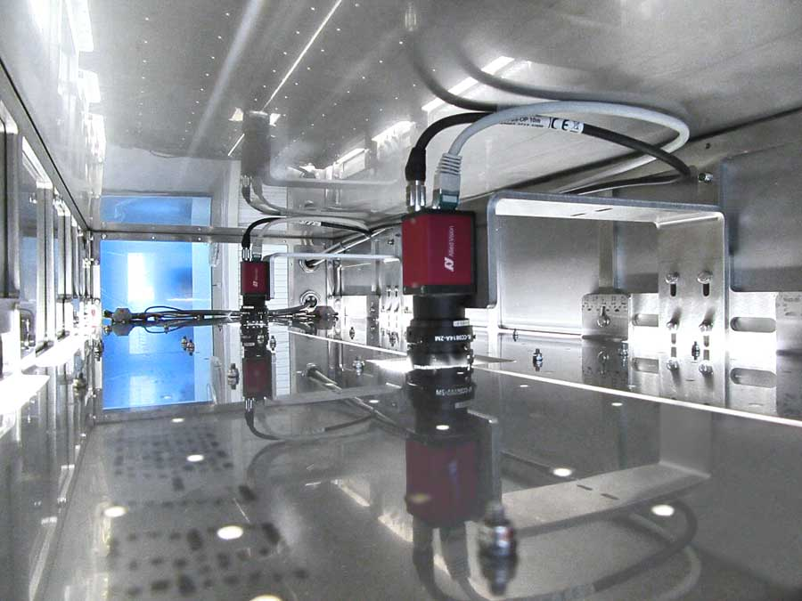
Bild: Spritzwassergeschütztes Inspektionssystem für Leerformen in der Süßwarenproduktion (Revisionsfenster an beiden Seiten für das Foto geöffnet)

Bilder: | bi-ber_flk_ip67 | Zeichen: | 1900
Dateiname: | 202112022_pm_flk-neuerungen | Datum: | 12.01.2022
Über Bi-Ber
Die 1997 gegründete, in Berlin ansässige Bi-Ber GmbH & Co. Engineering KG entwickelt und fertigt Bildverarbeitungssysteme für die produktionsbegleitende Qualitätskontrolle. Das Leistungsspektrum umfasst die Konstruktion von Hardwarekomponenten, Vor-Ort-Montage, Inbetriebnahme und Justage von Systemen sowie das Erstellen applikationsspezifischer Softwarelösungen. Bi-Ber beschäftigt derzeit sieben Angestellte und mehrere freie Mitarbeiter. Zum Kundenkreis gehören neben OEMs und Anwendern aus der Süßwarenindustrie auch Unternehmen aus der Medizintechnikbranche und Druckindustrie sowie aus der Automobilzuliefer- und Elektronikindustrie.
Kontakt:  Bi-Ber GmbH & Co. Engineering KG  Ronald Krzywinski  An der Wuhlheide 232B  12459 Berlin  Tel.: 0 30 / 8 10 32 22 60  Fax: 0 30 / 8 10 32 22 61  E-Mail: info@bilderkennung.de  Internet: www.bilderkennung.de |  | gii die Presse-Agentur GmbH  Immanuelkirchstraße 12  10405 Berlin  Tel.: 0 30 / 53 89 65 -0  Fax: 0 30 / 53 89 65 -29  E-Mail: info@gii.de  Internet: www.gii.de

